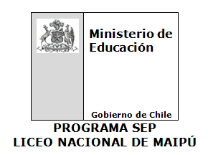

TEMARIO TERCERA PRUEBA ON LINE DE BIOLOGÍA SEGUNDO SEMESTRE

TEMARIOS SÉPTIMOS BÁSICOS

-Células, microorganismos, virus, inmunidad y cambios de la Tierra.

TEMARIOS OCTAVOS BÁSICOS

Unidad IV: electricidad
-Electricidad
-Cargas eléctricas
-Tipos de electrización
-Características de la electricidad
-Circuitos en serie y paralelo
-Energías alternativas

TEMARIOS PRIMEROS MEDIOS

-Vocabulario conceptual.
-Características generales de la fotosíntesis.
-Espectro luz visible y gráfica.
-Fotosistema II y I.
-Ciclo Calvin -Benson.

PARA SEGUNDOS MEDIOS -MIÉRCOLES 09 DE DICIEMBRE

-Ciclo celular: Interfase (G₁ - S – G₂ / G₀ ) – División celular ( mitosis y sus etapas- citodiéresis)
-Regulación del ciclo celular: puntos de control, genes responsables de la regulación del ciclo celular.
-Cáncer: causas genéticas del cáncer, tipos de tumores, características y propiedades de las células cancerosas.

